**Отчёт по лабораторной работе №5**

**Динамическое программирование**

Задание:

Составить программы, решающие следующие задачи. Входные данные находятся в текстовом файле input.txt. В первой строке файла указаны через пробел размеры массива, каждый из которых не превосходит 20. В последующих строках перечислены элементы массива - целые числа. Результатом работы программы должны быть оптимальное значение целевой функции и путь, при котором оно достигается.

Для указания пути вывести массив, отметив элементы пути либо другим цветом, либо некоторым другим образом.

2. Дан двумерный числовой массив размером N1xN1, где N1 - нечетное. Найти такой путь из центра массива к одной из сторон, чтобы сумма чисел по данному пути была минимальной. Из каждой клетки массива допустимо двигаться влево, вправо, вниз или вверх, при этом нельзя возвращаться в уже посещенные строки и столбцы.

Код программы:

|  |
| --- |
| Source.cpp |
| #include <iostream>  #include <fstream>  #include <string>  #include <limits>  #include <deque>  struct Cell {  int x;  int y;  int weight;  Cell* parent;  Cell(int x, int y, int w, Cell* p) { // Конструктор  this->x = x; this->y = y; weight = w; parent = p;  }  };  // Возвращает не посещены ли повторно уже посещённые столбцы / строки  bool is_valid(Cell* cell, int size) {  Cell* orig = cell;  bool* visited_x = new bool[size]();  bool* visited_y = new bool[size]();  bool valid = true;  while (cell->parent != nullptr) {  if (cell->parent->x != cell->x) visited_x[cell->x] = true;  if (cell->parent->y != cell->y) visited_y[cell->y] = true;  if (visited_x[cell->parent->x]) valid = false;  if (visited_y[cell->parent->y]) valid = false;  cell = cell->parent;  }  return valid;  }  Cell* get_path(int** matrix, int n) {  int center = n / 2;  int directions[4][2] = {{-1, 0}, {1, 0}, {0, -1}, {0, 1}}; // Вверх Вниз Влево Вправо  int min_sum = INT_MAX;  Cell* best_path = nullptr;  std::deque<Cell*> queue;  // Просчёт первых четырёх ячеек  Cell* c_center = new Cell(center, center, matrix[center][center], nullptr);  queue.push_back(c_center);  // Просчёт последующих ячеек  while (!queue.empty()) {  Cell* cell = queue.front();  queue.pop_front();  if (cell->x == 0 || cell->y == 0 || cell->x == n - 1 || cell->y == n - 1) {// Края массива  if (cell->weight < min_sum) {  min_sum = cell->weight;  best_path = cell;  }  continue;  }  // Проход по возможным направлениям  for (int i = 0; i < 4; i++) {  int nx = cell->x + directions[i][0];  int ny = cell->y + directions[i][1];  if (0 <= nx < n && 0 <= ny < n && is_valid(cell, n)) { // Не край ли и валиден ли путь?  Cell* new_cell = new Cell(nx, ny, cell->weight + matrix[nx][ny], cell);  queue.push_back(new_cell);  }  }  }  return best_path;  }  int main() {  std::ifstream file("input.txt");  if (!file.is_open()) {  std::cout << "input.txt cannot be opened!" << std::endl;  return 255;  }    int size;  file >> size;  if (size % 2 == 0) {  std::cout << "Array size must be odd!" << std::endl;  return 255;  }    int** array = new int* [size]();  for (int i = 0; i < size; i++)  array[i] = new int[size];  std::string line;  // Преобразование содержимого файла в массив  for (int i = 0; i < size; i++)  for (int j = 0; j < size; j++)  file >> array[i][j];  file.close();  Cell* path_end = get_path(array, size);  std::cout << "Min path: " << path_end->weight << std::endl;    // Карта пройденного пути  bool** path = new bool* [size]();  for (int i = 0; i < size; i++)  path[i] = new bool[size]();  while (path_end->parent != nullptr) {  path[path_end->x][path_end->y] = true;  path_end = path_end->parent;  }  path[path_end->x][path_end->y] = true;  // Вывод пути по карте  for (int i = 0; i < size; i++) {  for (int j = 0; j < size; j++) {  if (path[i][j]) std::cout << "\033[0;31m" << array[i][j] << "\033[0m ";  else std::cout << array[i][j] << " ";  }  std::cout << std::endl;  }    return 0;  } |

Алгоритм работы:

Программа открывает для чтения файл input.txt и считывает из него первую строку, содержимое которой указывает на размер квадратного массива (NxN) если файл не считан или размер массива чётный – выводится сообщение об ошибке. Затем программа считывает в массив целых чисел дальнейшее содержимое файла, разделённое пробелом, после чего файл закрывается. Полученный массив передаётся в функцию, возвращающую минимальную сумму пути от центра до одного из краёв массива в виде структуры.

Функция работает по алгоритму обхода графа в ширину: перед тем как перейти в граф на вершину k+1 обходятся все вершины k. В программе алгоритм реализован следующим образом: создаётся дек с структурами «ячейками» и массив размером NxN, в котором содержится информация посещена ли конкретная «ячейка». «Ячейка» хранит в себе индекс в массиве, её вес и предыдущую ячейку. После создания необходимых структур, функция просчитывает всевозможные пути до вершин графа – концов массива: для каждой вершины просчитываются все возможные пути до края массива: в деку справа добавляются возможные ячейки, в которые можно продвинуться, согласно условию задачи (проверяется сменилась ли ячейка или столбец и выбираются возможны направления), затем для каждой добавленной ячейки в дек добавляются возможные пути и из них, перед этим проверив не посещены ли повторно уже посещённые вершины. При этом пройденные ячейки слева дека удаляются, а проходы просчитываются пока не будет достигнута граница массива. По итогу алгоритм построит все возможные пути от центра до края, а в деке останутся «ячейки», находящиеся по краям массива. Затем функция проходит по всем оставшимся ячейкам и находит минимальное значение веса пути и возвращает лучшую ячейку.

На экран выводится полученная минимальная сумма пути, а затем выводится прочитанный из файла массив. При выводе учитываются индексы пройденного пути из ранее полученной «ячейки» путём создания массива-карты, элементы которого указывают на пройденный путь. Если индекс элемента массива совпадает с индексом элемента карты, то выводимый элемент окрашивается цветом.

Результат работы:

9x9:

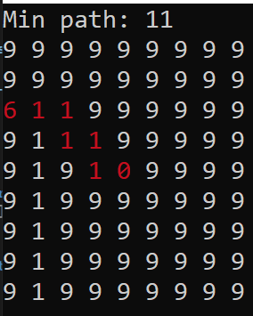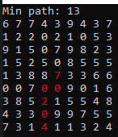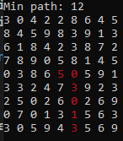

11x11

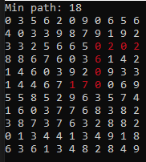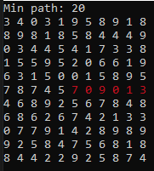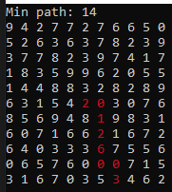

19x19:

